**Pressemitteilung***Fachpresse*

**Admir Dobraca ist neuer CEO von Kautex Machines Inc. (USA)**

**Admir Dobraca hat im Februar 2020 die Leitung der Geschäftsführung bei Kautex Machines Inc. USA übernommen. Er tritt die Nachfolge von Bill Farrant an, der den nordamerikanischen Standort von Kautex Maschinenbau eine Dekade erfolgreich gesteuert und entwickelt hat.**

Dobraca verfügt über langjährige Erfahrung in der Kunststoffindustrie und gilt als ausgewiesener Packaging-Spezialist. Zuletzt war er als CEO für Retal PA, LLC tätig, einem Anbieter von Verpackungsprodukten und -lösungen für die Getränke- und Lebensmittelindustrie.Seine Laufbahn in der Kunststoffbranche begann er 2002 bei Husky Injection Molding Systems, wo er bis 2016 verschiedene Positionen mit Stationen auf dem amerikanischen und europäischen Kontinent innehatte.

Mit Dobraca an der Spitze soll Kautex Machines seine gute Position im nordamerikanischen Markt, insbesondere im Verpackungssegment, stärken, aber auch in neue Marktsegmente vordringen. Dazu wird das Unternehmen seinen aktuellen und künftigen Kunden ein noch besseres Produkt- und Serviceangebot bieten.

Thomas Hartkämper, CEO der Kautex Gruppe, ist in der Wahl von Admir Dobraca überzeugt: „Admir bringt eine Menge Erfahrung aus der Kunststoffbranche mit und ist ein absoluter Spezialist im Bereich Packaging. Er hat eine klare Vorstellung davon, wie wir unsere Position im nordamerikanischen Markt stärken und ausbauen können.“ Auch Andreas Lichtenauer, CSO der Kautex Gruppe, ist von der Entscheidung überzeugt, gleichzeitig aber auch dankbar für die bisherige Zusammenarbeit mit Bill Farrant: „Wir wissen seine langjährige und ausgeprägte Branchenkenntnis zu schätzen und sind sehr dankbar für das Geleistete“.

Dobraca blickt seiner neuen Aufgabe und der Zusammenarbeit mit einem engagierten Expertenteam optimistisch entgegen: „Die Kautex Gruppe erlebt gerade eine großartige Entwicklung, insbesondere im Packaging-Segment. Ich freue mich, einen persönlichen Beitrag zum Erfolg dieses innovativen Unternehmens leisten und seine starke Marktposition in Nordamerika weiter ausbauen zu können. Natürlich nicht, ohne die anderen wichtigen Segmente zu vernachlässigen.“  
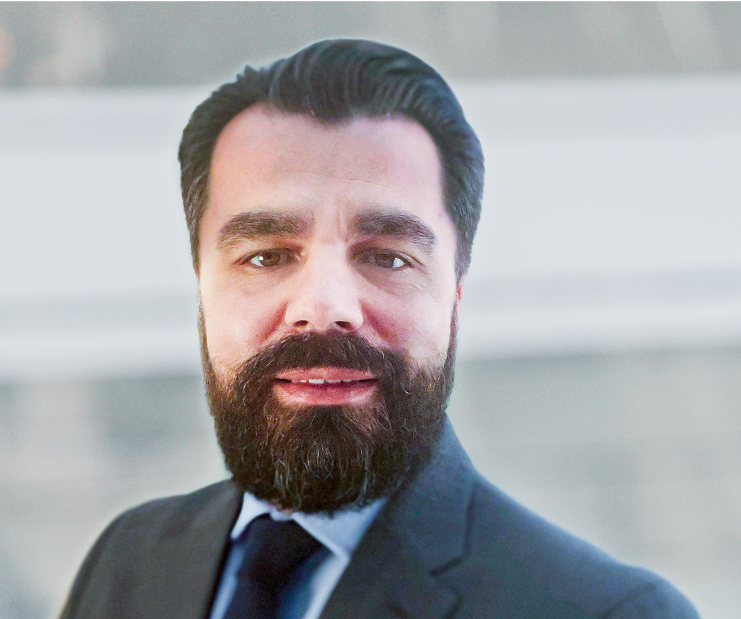

**Bildunterschrift:**  
Admir Dobraca

**Über Kautex Maschinenbau**Acht Dekaden, geprägt durch Innovationskraft und Leistungen für seine Kunden, machen Kautex Maschinenbau heute zu einem der weltweit führenden Anbieter in der Extrusionsblasformtechnik. Zu den Kunden gehören Automobilkonzerne und Zulieferbetriebe sowie Großunternehmen aus der Verpackungsindustrie. Sie alle setzen auf das Know-how und die Erfahrung einer Marke, die für Qualität und Zuverlässigkeit steht. Das Unternehmen hat seinen Hauptsitz in Bonn und betreibt neben einem Kundenzentrum in Berlin regionale Niederlassungen in den USA, in Russland, China, Italien, Indien, Mexiko und Malaysia. Darüber hinaus unterhält Kautex Maschinenbau ein dichtes globales Netz von Service- und Vertriebsstützpunkten.

**Kontaktadresse**  
 **Christian Kirchbaumer**Head of Marketing Communications  
Kautex Maschinenbau GmbH  
Kautexstr. 54  
53229 Bonn  
  
T +49 228 489370  
christian.kirchbaumer@kautex-group.com